Zmiany w Aplikacji Plansoft.org

Aby zobaczyć zmiany opisane w tym dokumencie należy zainstalować najnowszą wersję Aplikacji, co najmniej 2022-03-16.

# Statystyki: raportowanie dowolnych form zajęć

Wprowadzono zmianę pozwalającą na raportowanie dowolnego podzbioru form prowadzenia zajęć.

W tej sposób dajmy na to, Wydział Elektroniki może zdefiniować własny zestaw, Wydział WIM inny, co więcej, dany planista może utworzyć kilka zestawów - na różne okazje.

Najpierw, w oknie **Dane | Formy,** korzystając z funkcjonalności słów kluczowych wskazujemy, które formy zajęć chcemy zobaczyć na raporcie.

Na rysunku poniżej zdefiniowano trzy zbiory: PENSUM, WCY oraz WEL.

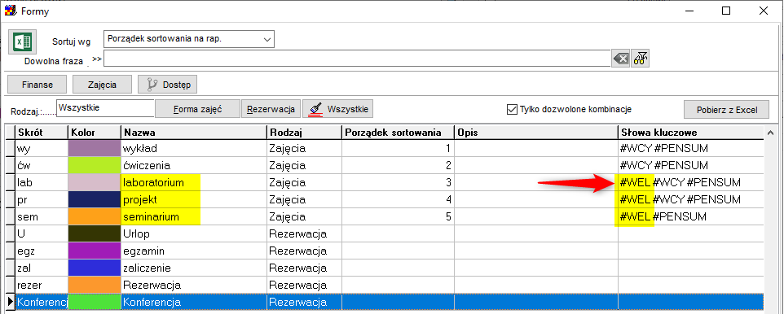

Następnie uruchamiamy okno Statystyki i w polu zaznaczonym na rysunku wpisujemy nazwę zbioru form zajęć, który chcemy zobaczyć na raporcie:

